dd. 18-10-2022 Meeting CONTACT - APOLLO

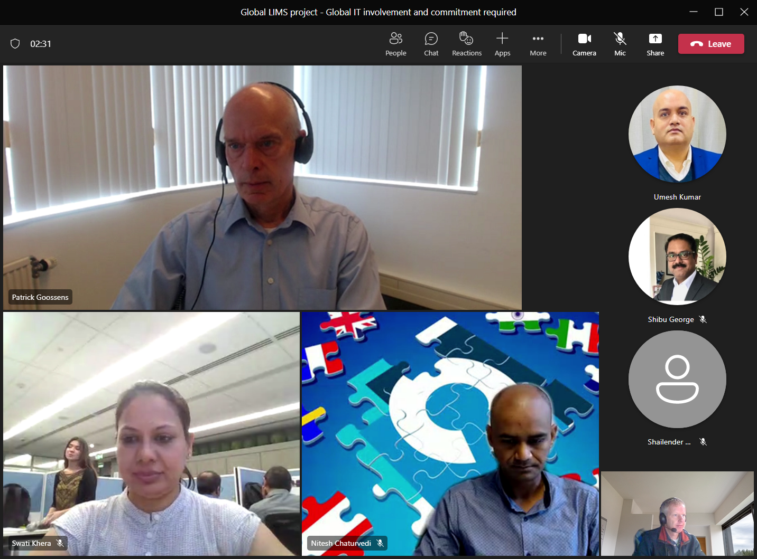

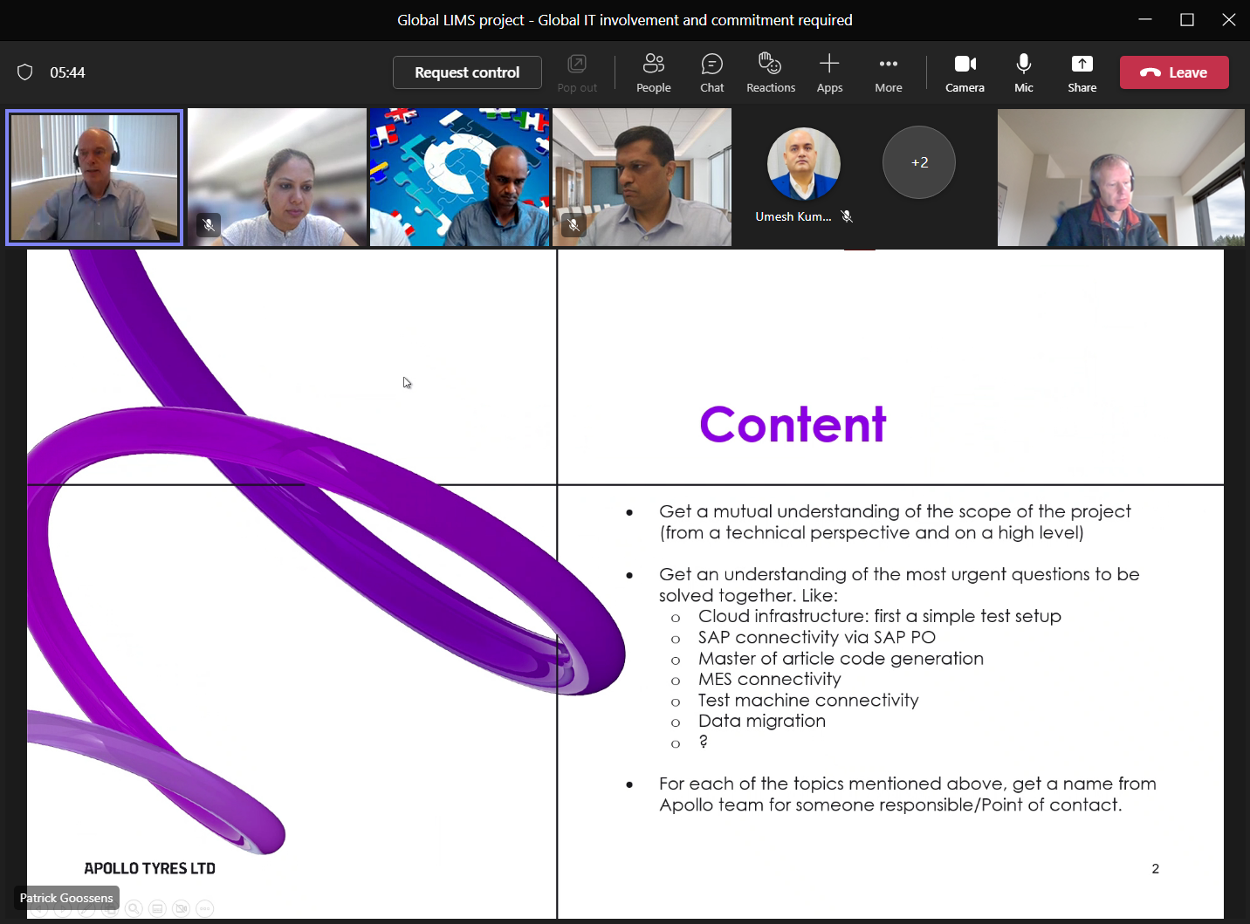

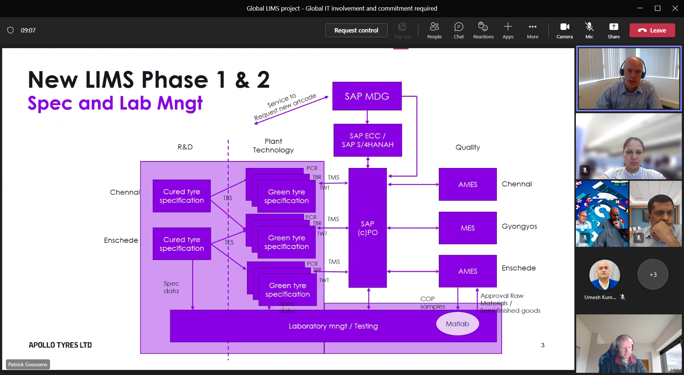

SAP-commercial wordt via SAP-ECC verzonden.

SAP-info voor het MES gaat in toekomst direct naar MES toe, niet meer via SAP !!!

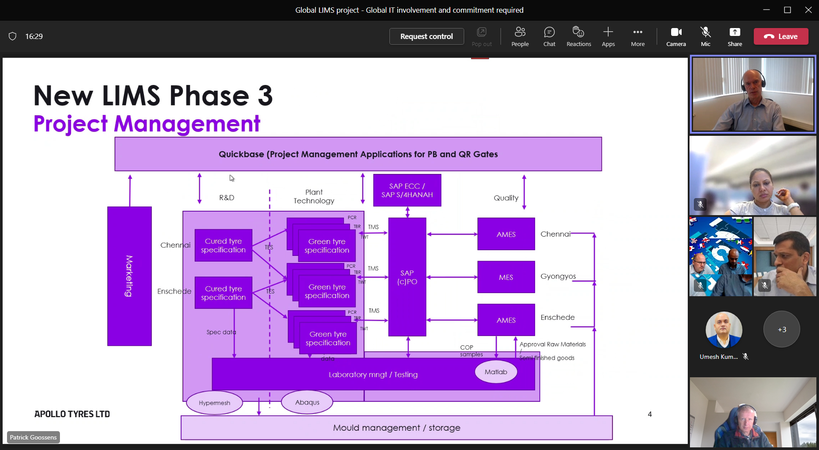

QUICKBASE = WorkFlow-MANAGEMENT  
MOULD-management zit nu in WATSON.  
Vooralsnog worden QUICKBASE/MOULD-management NIET meegenomen in CONTACT-solution

Maar wel: MatLab (Calculate test-results)  
 Hypermesh/Abaqus Simulation-software

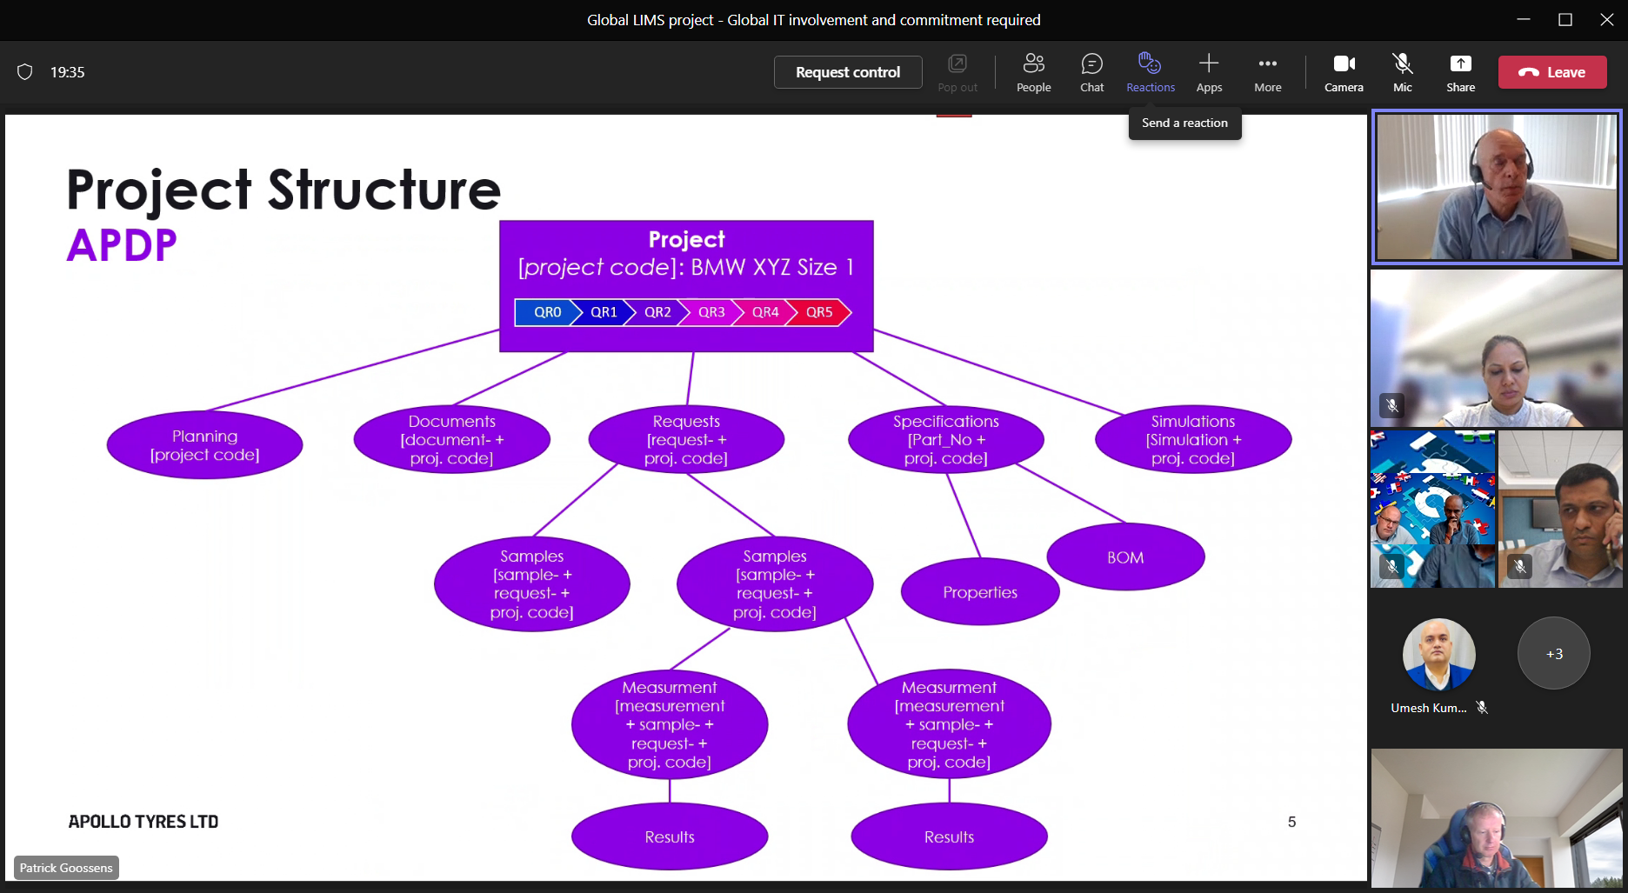

ALTIJD een REQUEST, en dus ook bijv. voor production tests.

Status: start specification-part wordt al binnen CONTACT ontwikkeld.

SAP is beheer-component voor article-code. Nog niet bekend wie/wat hem aanmaakt.

Apollo gaat het zelf HOSTEN, en niet CONTACT omdat ze nog niet helemaal klaar zijn met eigen oplossing.

MDG = alleen voor material-master.

CONTACT

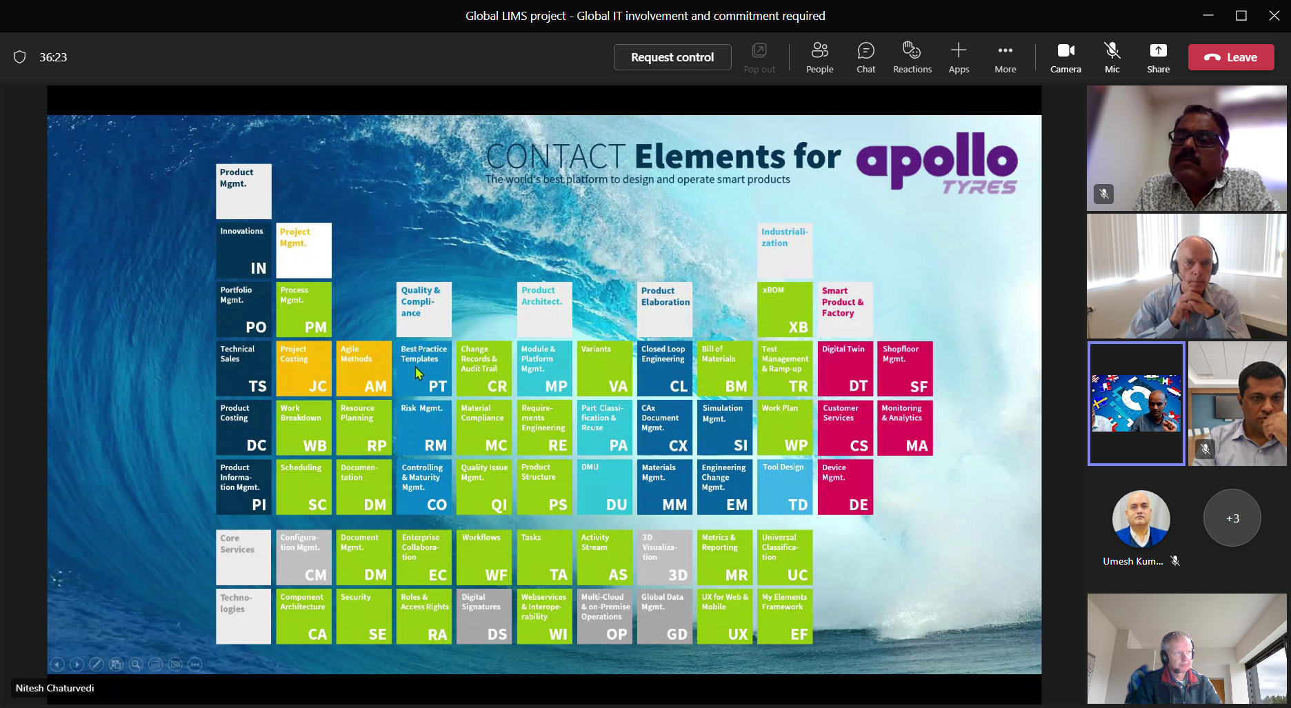

Green-blocks = zijn van belang, zoals bom, specs, etc

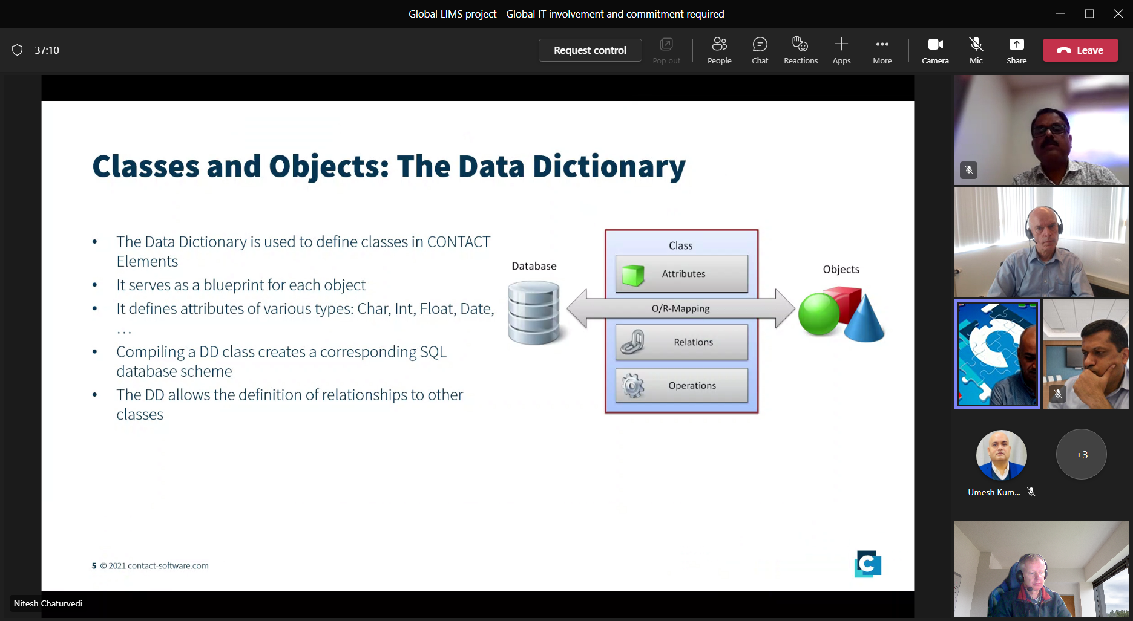

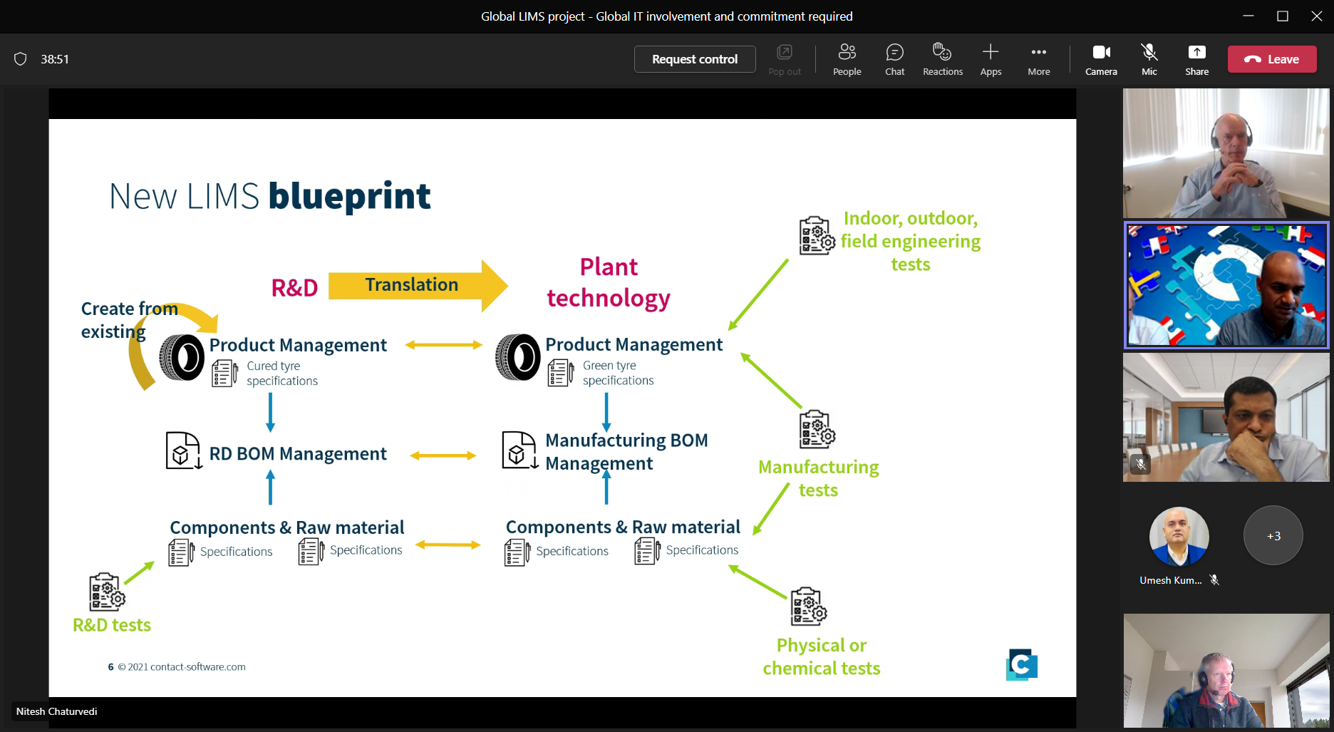

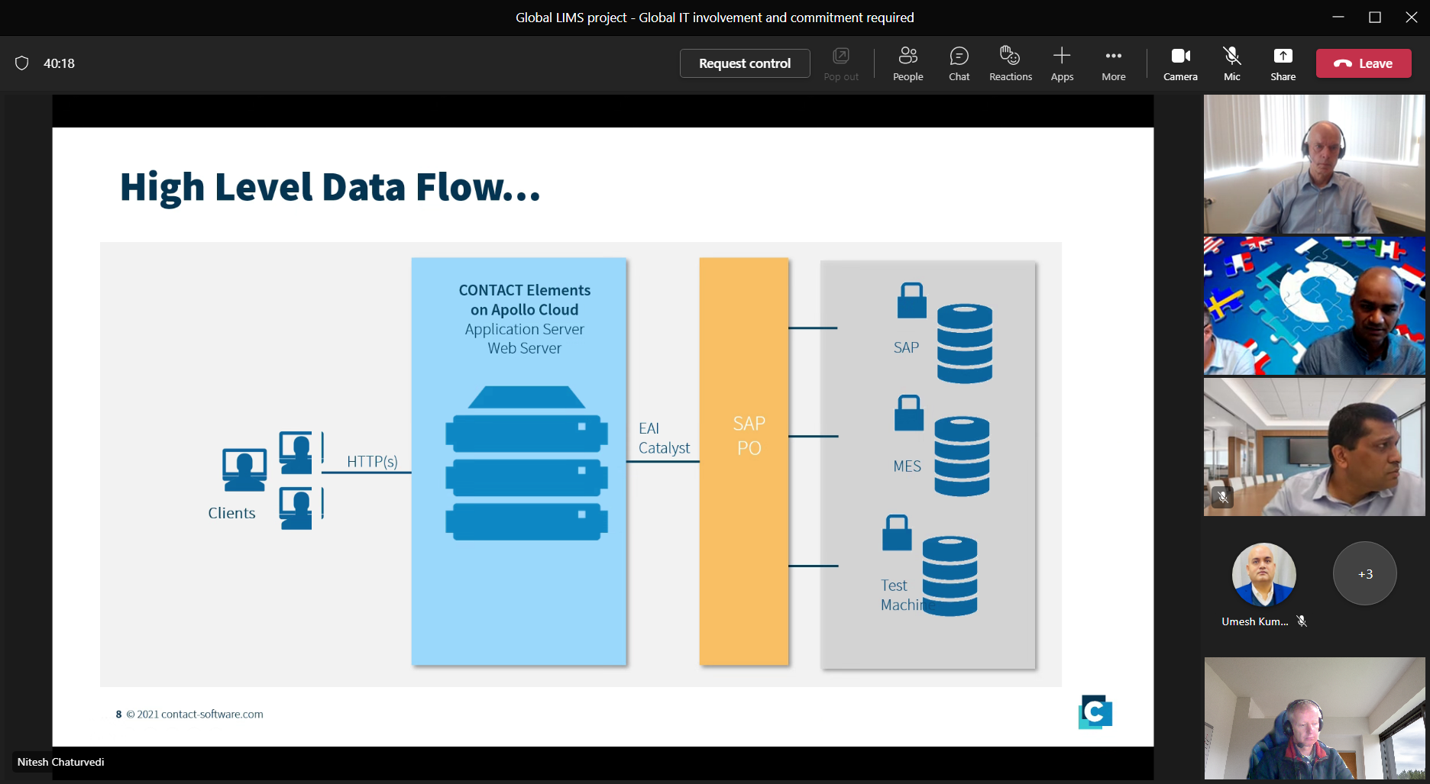

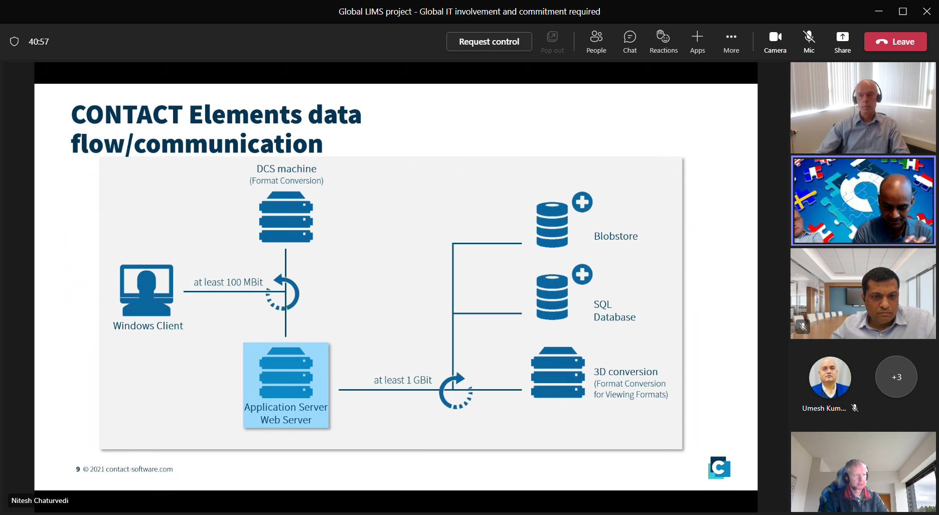

Blobstore=file-repository, like S3.

Er moeten conversies plaatsvinden voor bijv. CATIA, en OFFICE, omdat licentie-issues kunnen ontstaan in de CLOUD. Deze zullen dan ON-PREMISE ingericht moeten worden.

Voor 3D berekeningen wordt geen voorkeur gegeven aan VM, maar aan dedicated-machines.

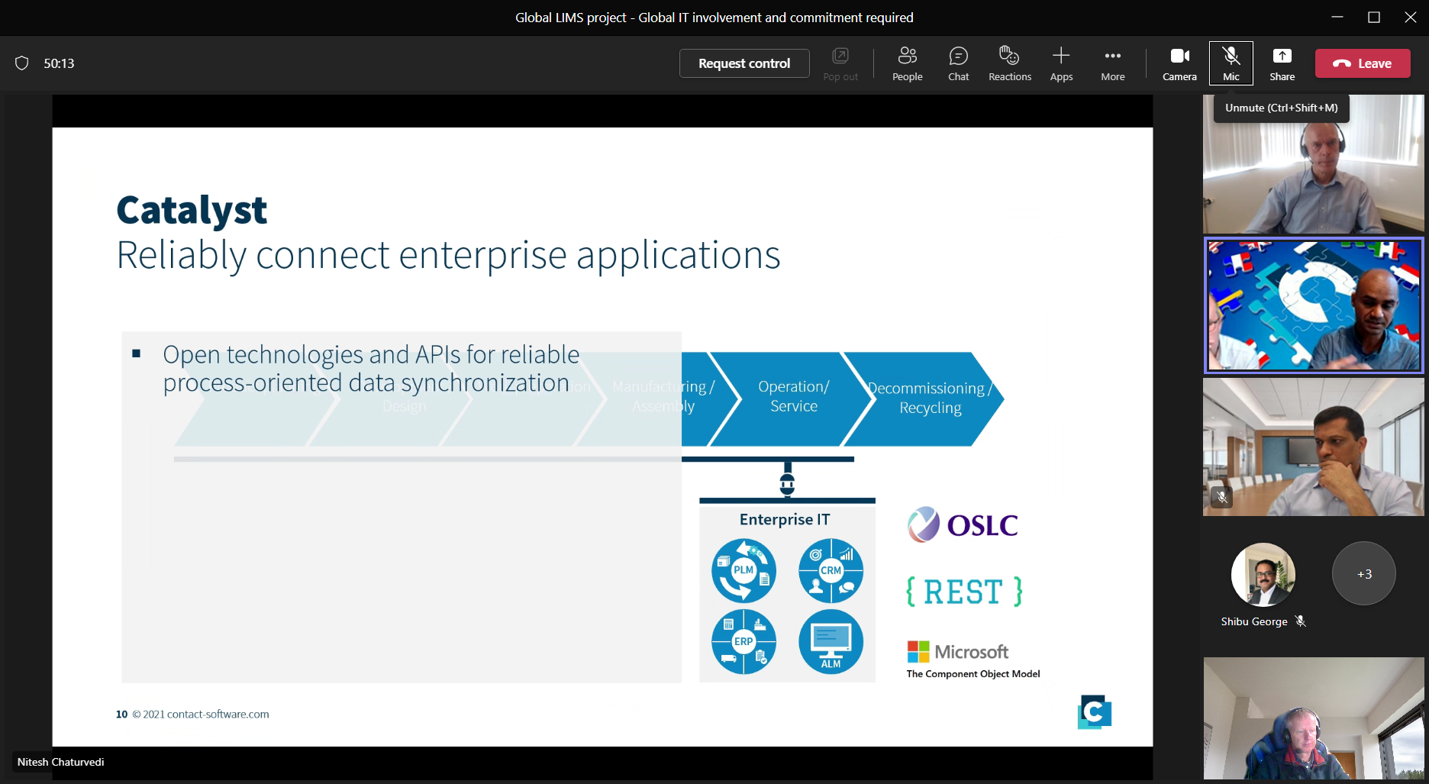

INTERFACE CONTACT to SAP. Hier heeft CONTACT een eigen connector voor. Deze werkt echter rechtstreeks naar SAP. Eisen van Apollo is dat alle via SAP-PO gaat.

REST-interface, of XML/tekst format is supported. Voorkeur voor REST.

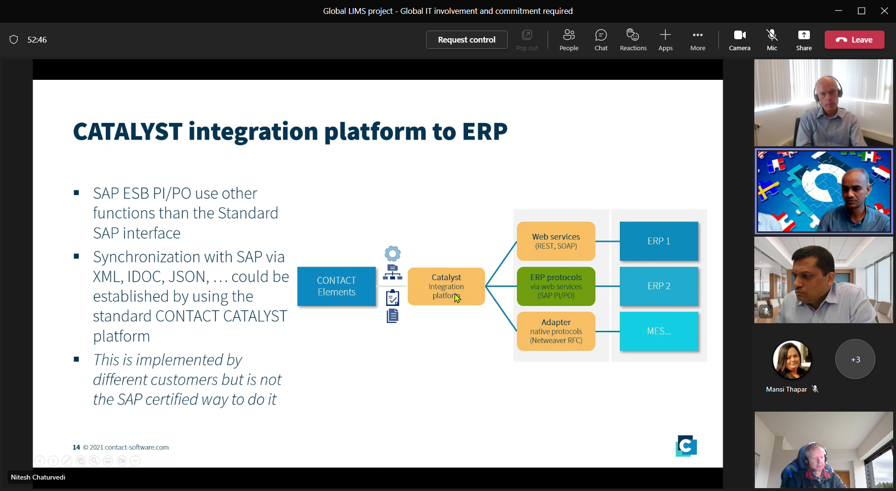

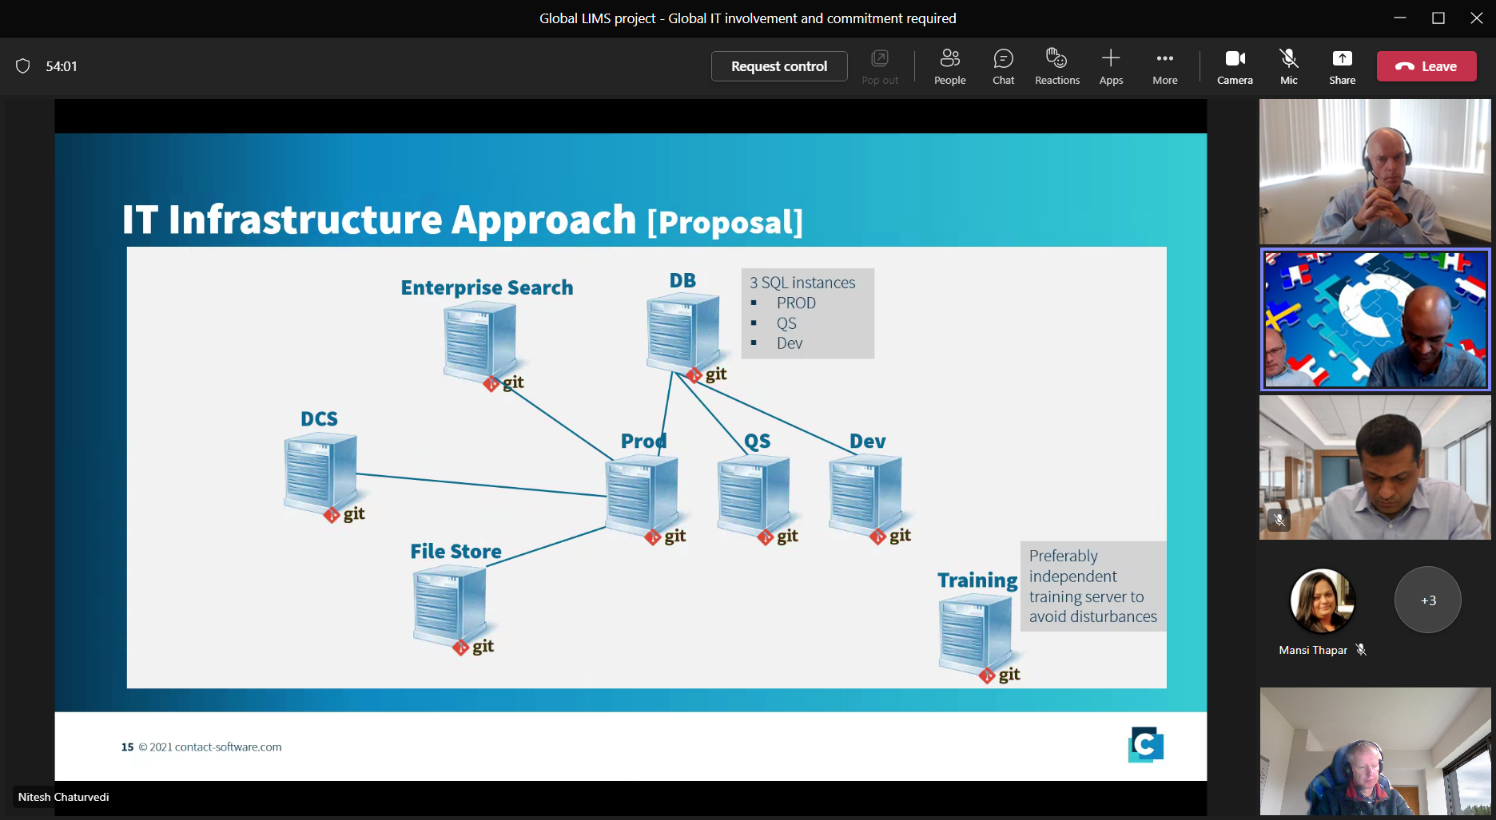

DB-choice is nog niet gemaakt. Nu heeft Shailender het weer ineens over GOLDENGATE, maar met oracle AD is dat veel simpeler.

Shailender heeft het over ARCHIVING, maar bedoeld daar interface met DWH mee !!!. Een beetje onduidelijk voor CONTACT/discussie.

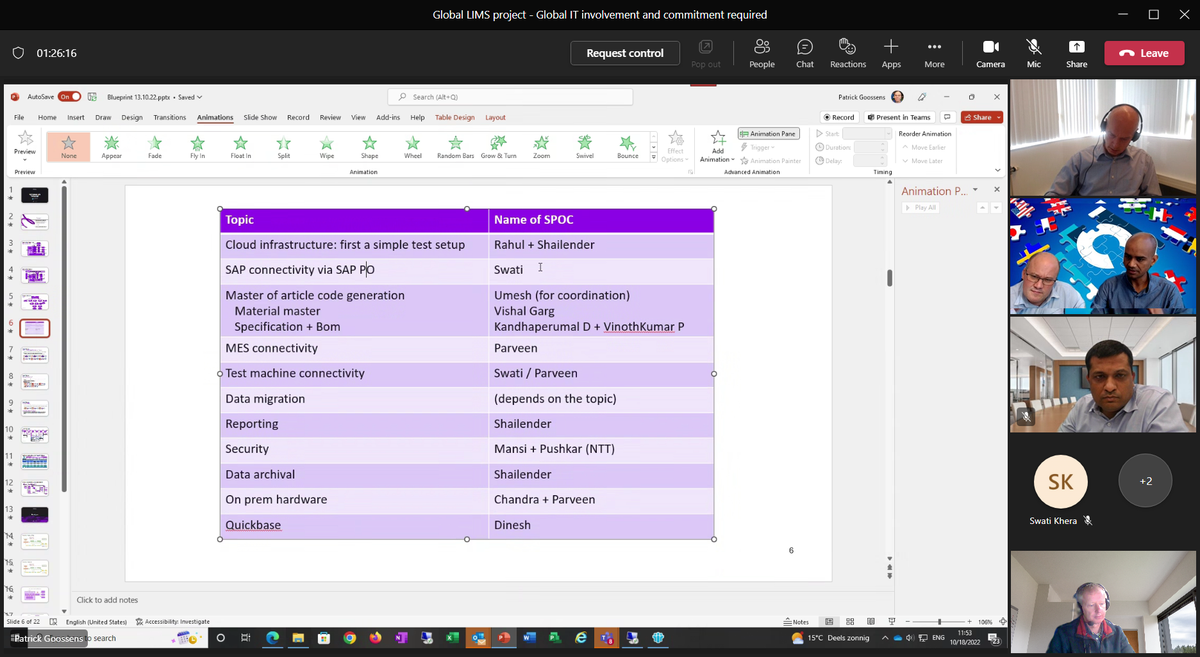

Ik mis hier eigenlijk nog de echte implementatie van CONTACT specifications.

CONTACT ontwikkelt vanuit INDIA (Bosch) en Europe. Hiervoor hebben ze zelf VPN-access nodig. Aan te vragen via 3 formulieren.

Mansi is verantwoordelijk voor Security.